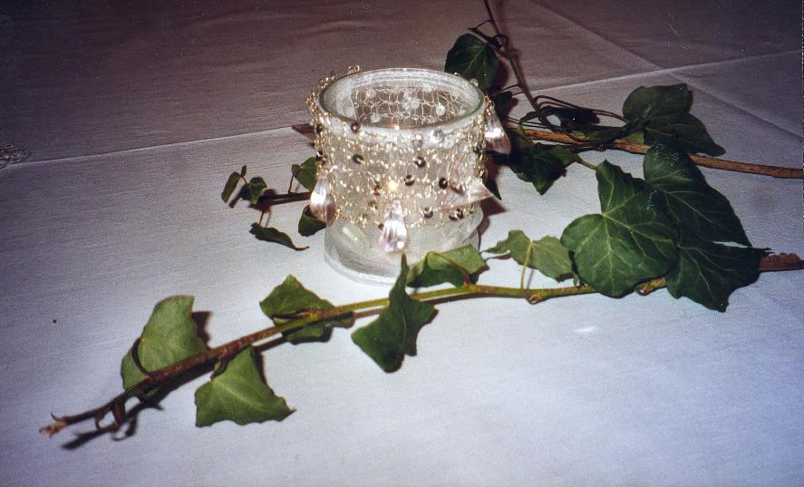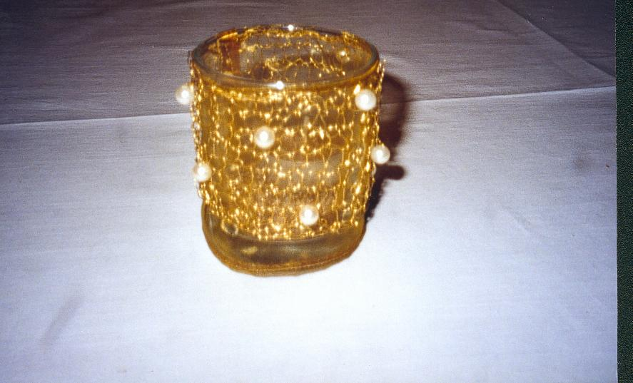

Material:
Silber- oder Kupferdraht 0,25 oder 0,3 mm, Stricknadeln Nr. 3 oder 4, alte Schere oder Zange (Seitenschneider)

Arbeitsanleitung:
8 – 10 Maschen anschlagen und im Rippenmuster in der gewünschten Länge stricken.
Das Drahtgestrick kann gedehnt werden, dies bei der Längenberechnung berücksichtigen.
Evt. Perlen einarbeiten.
Die Maschen abketten, den Draht abschneiden und zur Runde zusammennähen.
In das fertige Band können auch verschiedene Schmuckelemente eingehängt werden. (Z.B. alten Modeschmuck zerlegen und die Teile im Drahtgeflecht einknüpfen.)

Tipps:
Die Gläser sollten eine gerade Form haben, damit der Strickschlauch nicht rutschen kann.
Für die Windlichter wurden aus dünnem, durchsichtigen Stoff Schläuche genäht (das Maß richtet sich nach der Größe des Glases) und unter dem Drahtgestrick über das Glas gezogen.
Es ist empfehlenswert nicht zu hohe Gläser zu verwenden, da dann die Kerze beim Abbrennen flackert. In die Gläser kann Dekosand in der passenden Farbe oder Vogelsand eingefüllt werden.

Anmerkungen:
Das Arbeiten mit Draht ist eine lustige Arbeit mit Stricknadeln. Es ist allerdings gewöhnungsbedürftig mit diesem Material zu stricken, da es nicht dehnbar und sperriger als ein Faden ist.
Mit Draht kann ebenso gehäkelt werden. Allerdings ist dies für Schüler schwieriger, da die Maschen nicht immer eindeutig erkennbar sind.
Ist der Draht zu dick, wird es sehr kraftraubend zu stricken, da sich dieser Draht nicht so leicht biegt und in Form bringen lässt.

© Ingrid Hubatka

